JavaScript gồm:
1. Core (ECMAScript)
2. DOM
3. BOM
4. Web APIs

CSS gồm:
1. Core CSS (nền tảng)
2. Layout
3. Visual / UI
4. Responsive
5. Interaction (hiệu ứng nhẹ)

HTML PHẦN KHUNG
CẤU TRÚC NGÔN NGỮ HTML GỒM 12 PHẦN CƠ BẢN SAU

1.Cấu trúc chuẩn của 1 file HTML
<!DOCTYPE html>
<html>

<head>
</head>
<body>
</body>
</html>

1.1.Quy tắc
Chỉ 1 <html>
Chỉ 1 <head>
Chỉ 1 <body>
<head> và <body> cùng nằm trong <html>
<body> không được nằm trong <head>
2.Thẻ (Tag)
2.1.Khái niệm
Thẻ tag là đơn vị cơ bản
2.2.Cú pháp
<tag> nội dung </tag>
2.3.Examble
<p>Xin chào</p>

3.Thẻ đơn và thẻ kép
3.1.Thẻ kép ( Có mở + có đóng )

3.2.Cú pháp thẻ kép
<thẻ> nội dung </thẻ>
Trong đó:
<thẻ> : mở
</thẻ> : đóng
Ở giữa là nội dung

4.Thẻ ĐƠN (không có thẻ đóng)

4.1.Bản chất
- Thẻ đơn không chứa nội dung bên trong.

4.2.Cú pháp

<thẻ>

4.3.Examble
<img src="led.png">
<br>
<input type="text">
<input type="button" value="Bật LED">
<meta charset=”UTF-8”>
<html lang=”vi”>

5.Thuộc tính
5.1.Khái niệm
-Thuộc tính là thông tin bổ xung cho thẻ
5.2.Cú pháp

<tag attribute="value">

5.3.Examble
<img src="led.png" />
<input type="button" value="Bật LED" />

6.Các thẻ cấu trúc giao diện
<div> <!-- khối -->
<header> <!-- đầu trang -->
<nav> <!-- menu -->
<main> <!-- nội dung chính -->
<section> <!-- khu vực -->
<footer> <!-- cuối trang -->
7.Thẻ văn bản (text)
<h1> → <h6> <!-- tiêu đề -->
<p> <!-- đoạn văn -->
<span> <!-- chữ nhỏ -->
<b>, <strong> <!-- nhấn mạnh -->
8.Thẻ tương tác (Input / Button)
8.1.Examble
<input type="text">
<input type="number">
<input type="checkbox">
<button>Bật LED</button>

- Liên kết & Tài nguyên
9.1.Link
<a href="http://...">Link</a>
9.2.ảnh
<img src="led.jpg">
9.3.Nhúng file JS/CSS
<script src="body.js"></script>
<link rel="stylesheet" href="style.css">

10.ID & CLASS (CỰC KỲ QUAN TRỌNG)
10.1 Khái niệm
id → định danh DUY NHẤT
class → gom nhiều thẻ lại thành 1 nhóm
Examble class

<!DOCTYPE html>
<html>

<body>
<button class="nut">Nút 1</button>
<button class="nut">Nút 2</button>
<button class="nut">Nút 3</button>
<script>
let dsNut = document.getElementsByClassName("nut");
alert("Có " + dsNut.length + " nút");
</script>
</body>
</html>

BẬT OR TẮT NHÓM NÚT CÙNG 1 LÚC ĐẢO TRẠNG THÁI
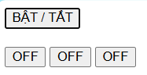
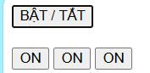

<!DOCTYPE html>

<html>
<body>
<button onclick="batTat()">BẬT / TẮT</button>
<br>
<br>
<button class="nut">LED 1</button>
<button class="nut">LED 2</button>
<button class="nut">LED 3</button>
<script>
let bat = false;
function batTat() {
let ds = document.getElementsByClassName("nut");

bat = !bat; // đảo trạng thái
for (let i = 0; i < ds.length; i++) {
ds[i].innerText = bat ? "ON" : "OFF";
}
}
</script>
</body>
</html>
ẨN HOẶC hiện nút trên giao diện bằng display
<!DOCTYPE html>
<html>

<body>
<button onclick="an()">Ẩn nút</button>
<button onclick="hien()">Hiện nút</button>
<br>
<br>
<button id="led">NÚT LED</button>
<script>
function an() {
document.getElementById("led").style.display = "none";
}
function hien() {
document.getElementById("led").style.display = "inline-block";
}
</script>
</body>
</html>

CÁCH 2: ẨN / HIỆN BẰNG visibility

<button onclick="an()">Ẩn</button>
<button onclick="hien()">Hiện</button>
<div id="box">NÚT LED</div>
<script>
function an() {
document.getElementById("box").style.visibility = "hidden";
}

function hien() {
document.getElementById("box").style.visibility = "visible";
}</script>

10.2.Examble
<button id="btnLed" class="control">Bật</button>
11. HTML + JavaScript (liên kết bản chất)
HTML KHÔNG LÀM LOGIC
HTML = hình dạng
CSS = trang trí
JavaScript = não điều khiển
<button onclick="batLed()">Bật LED</button>
<button onclick="batLed()">Bật LED</button>

CSS ( Thẻ tag <head> ) : phần trang trí

CẤU TRÚC NGÔN NGỮ CSS GỒM 12 PHẦN CƠ BẢN SAU
- Dùng để trang trí giao diện.
- K xử lý logic.
- không điều khiển chương trình.
1.1.Nơi viết CSS
<head>
<style>
/* CSS viết ở đây */
</style>
</head>

2.Cú pháp CSS
selector {
property: value;
}
TRONG ĐÓ :
selector : chọn thẻ
property : thuộc tính
value : giá trị
; : kết thúc dòng

3.Selector - chọn đối tượng
3.1.Chọn theo thẻ
button {
background: red;
}

3.2.Chọn theo id [ chọn duy nhất , kí hiệu : # ]
#btnLed {
color: white;

3.2.1.Examble chọn theo id
HTML

<button id="btnLed">Bật LED</button>

CSS

#btnLed {
color: white;
background: green;
padding: 10px;
}

3.3.Chọn theo class [ nhóm nhiều thẻ, kí hiệu : . ]
.nut {
border-radius: 5px;
}
3.3.1.Examble chọn theo class
HTML

<button class="nut">LED 1</button>
<button class="nut">LED 2</button>
<button class="nut">LED 3</button>

CSS

.nut {
border-radius: 5px;
background: blue;
color: white;
margin: 5px;
}
4.Màu sắc (color)

color: red;
background-color: blue;

Cách ghi màu:
color: red;
color: #ff0000;
color: rgb(255,0,0);

5.Kích thước Bock [px,%] khoảng cách

width: 100px;
height: 40px;

margin: 10px; /* margin đẩy thẻ ra xa thẻ khác*/
padding: 10px; /* padding đẩy nội dung ra xa viền */
5.1.Quy đơn vị px sang cm
cm ≈ px / 37.8
px ≈ cm × 37.8
Lưu ý :
px → cm chỉ là quy ước, phụ thuộc màn hình
Web KHÔNG căn chính xác theo cm

5.2.Quy đơn vị % (THEO THẺ CHA)
.box {
width: 200px;
}

.child {
width: 50%; /* .child = 100px*/
}
5.3.Chiều cao height
.cha {
height: 300px;
}

.con {
height: 50%; /* 150px*/
}

5.4.PADDING / MARGIN
.box {
width: 200px;
padding: 10%;
}

5.5.FONT-SIZE [ ÍT DÙNG ]

- Viền (Border)
border: 2px solid black;
border-radius: 8px;

8.Chữ & font
font-size: 16px;
font-weight: bold;
text-align: center;
8.1.rem quy định cỡ chữ text
8.2. Đơn vị em (THEO CHA TRỰC TIẾP)
div {
font-size: 20px;
}

p {
font-size: 1.5em; /* = 30px , p lấy font-size của div làm gốc */
}

8.3.Quy đơn vị rem sang px (khuyên dùng )
1rem = 16 px

html {
font-size: 16px;
}

h1 {
font-size: 2rem; /* = 32px , rem theo html không phụ thuộc thẻ cha*/
}

9.Hiện thị/ ẩn
display: none;
display: block;
display: inline-block;
visibility: hidden;
visibility: visible;

10.Pseudo-class (Trạng thái)
button:hover {
background: green;
}

button:active {
transform: scale(0.95);
}

11.Layout cơ bản (Flex – dùng nhiều)
.container {
display: flex;
gap: 10px;
}
12. Gắn CSS với HTML ( quan trọng)
12.1.Viết trong <head>
<style>
button {
background: red;
}
</style>
12.2.Gắn file ngoài [ tách 3 ngôn ngữ js html css ra 1 file riêng ]
MÀ LÀ: tách CSS / JS ra file RIÊNG

<link rel="stylesheet" href="style.css">

B1 : Tạo 1 thư mục bất kỳ, ví dụ:
TEST_TACH_JS_HTML_CSS

B2:Trong thư mục test_web, tạo 3 file:
test_web
├ index.html
├ style.css
└─ app.js
B3: CODE HTML ( CHÍNH )
<!DOCTYPE html>
<html lang="vi">

<head>
<meta charset="UTF-8">
<title>Test setup</title>
<!-- GỌI FILE CSS -->
<link rel="stylesheet" href="style.css">
</head>
<body>
<h1>TEST SETUP</h1>
<button onclick="testJS()">Bấm thử</button>
<!-- GỌI FILE JS -->
<script src="app.js"></script>
</body>
</html>
B4: Code CSS (TRANG TRÍ )
Mở notepad + ctrol+s+ đặt tên đuôi file là .css
body {
background: black;
color: lime;
text-align: center;
margin-top: 50px;
}

button {
padding: 10px 20px;
font-size: 18px;
}
B5:CODE JAVASCIPT (LOGIC)
Mở notpad + ctrol+s + đặt tên với đuôi là .js
console.log("JS ĐÃ ĐƯỢC LOAD");

function testJS() {
console.log("BẤM NÚT → JS CHẠY");
alert("JS đã chạy OK!");
}

B6: MỞ FILE HTML LÊN TRÌNH DUYỆT VÀ TEST
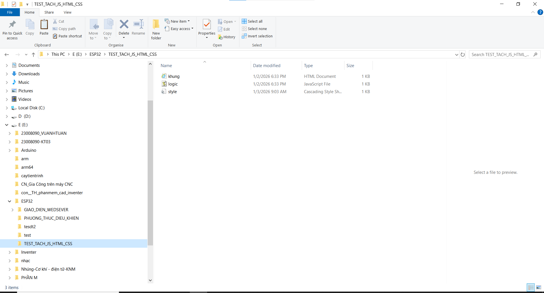
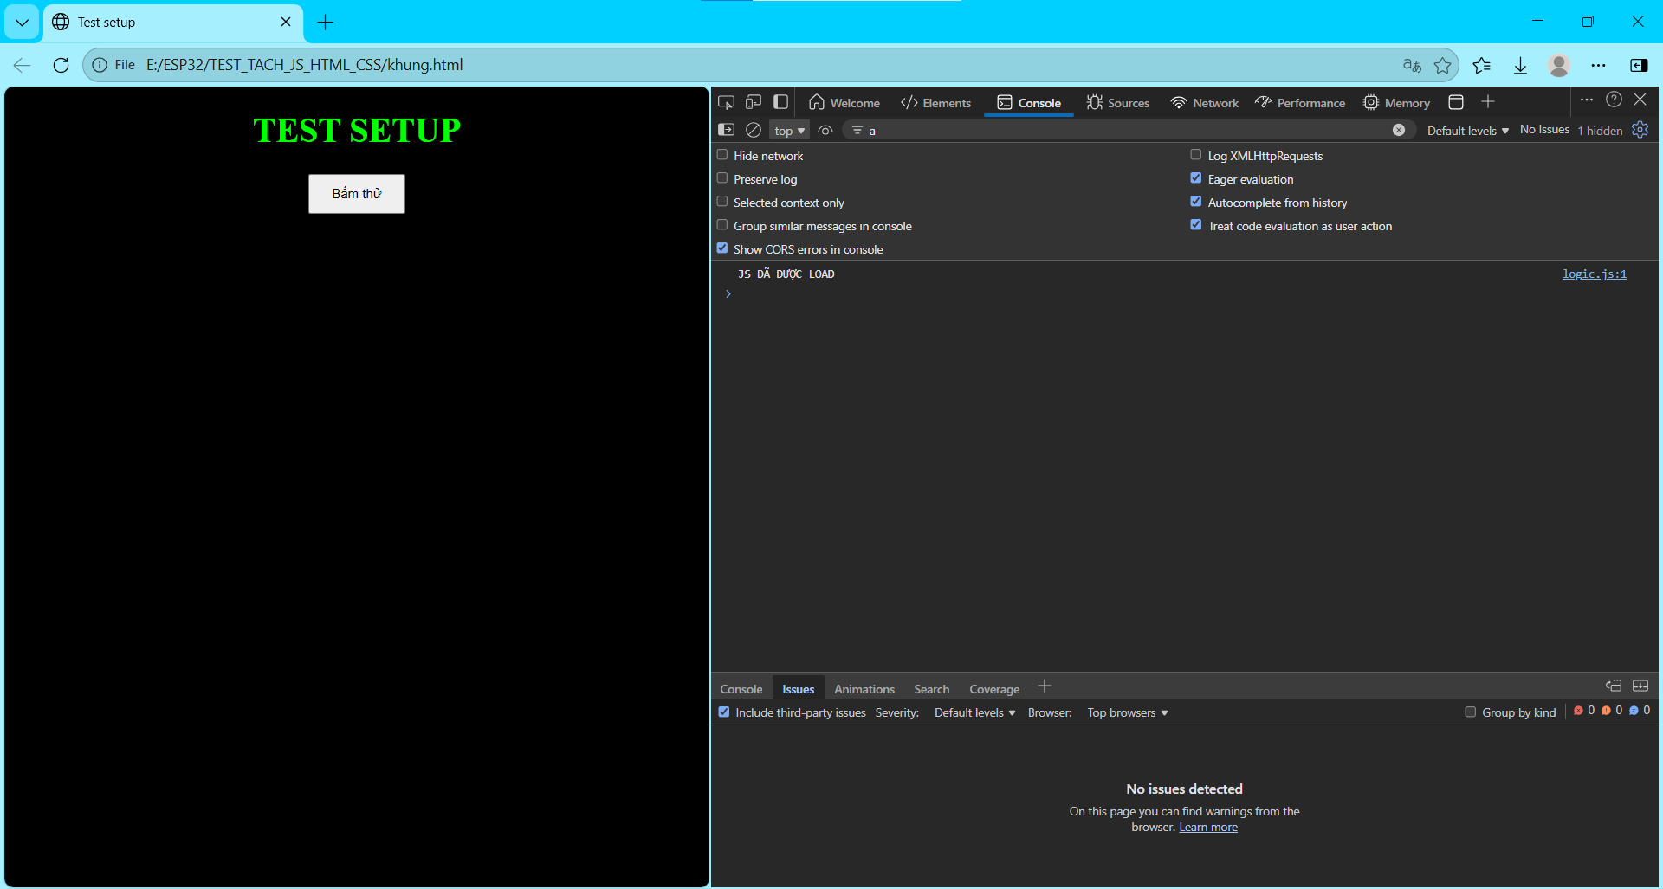

JavaScript ( <script> ) : phần logic
CẤU TRÚC NGÔN NGỮ JAVASCRIPT GỒM 12 PHẦN CƠ BẢN SAU
1.Kiểu dữ liệu(Data Types)

1.1.Số (number) – số nguyên & số thực
1.1.1.Khái niệm
- Dữ liệu là số để tính toán.
1.1.2.Cú pháp
let a = 10;
let b = 3.14;
1.1.3.Ví dụ TT
→ PWM LED, nhiệt độ, tốc độ
1.1.4.Ký hiệu
+ - * / %
1.1.5.Lỗi hay gặp
"10", hay '10 ' tưởng là số → thực ra là chuỗi

1.2. Chuỗi ký tự (string)
1.2.1.Khái niệm chuỗi Ký tự
Là Văn bản , chữ
1.2.2.Cú pháp
let name = "Tuan";
1.2.3. Ví dụ
Để thông báo, Tên nút ,URL
1.2.4.Ký hiệu của string
" " ' ' `
Dùng dấu ` ` để nối biến
let led = 8;
let val = 120;

console.log(`LED ${led} có giá trị ${val}`);

Dung dấu này ` ` để dc nhiều dòng
let msg = `
Bật LED
PWM: 120
OK
`;

1.2.4.Lỗi
…

1.3.Đúng / Sai (boolean)
1.3.1.Khái niệm
Đúng/Sai- True/false
1.3.2.Cú pháp
let isOn = true;
1.3.3.Examble

let ledOn = true;

if (ledOn) {
console.log("LED đang BẬT");
} else {
console.log("LED đang TẮT");
}

let pwm = 120;

let sang = pwm > 0; /

if (sang) {
console.log("LED đang sáng");
}

let isLogin = false;

if (isLogin) {
alert("Đã đăng nhập");
} else {
alert("Chưa đăng nhập");
}

let led = false;

led = !led; // true // đảo trạng thái
led = !led; // false

1.3.4.Ký hiệu
true / false // viết thường, bắt buộc
1.3.5.Lỗi rất hay gặp
" true", 'false ' $≠$ true

let a = "true"; // chuỗi, KHÔNG phải boolean
let b = "false";

1.4.Undefined – Chưa xác định
1.4.1.Khái niệm
Có biến, nhưng chưa có giá trị

1.4.2.Cú pháp
let x;

Trong đó :
Biến x đã tồn tại
-nhưng giá trị là undefined

1.4.3.Examble
Chưa nhận dữ liệu từ ESP
let pwm;

if (pwm === undefined) {
console.log("Chưa nhận dữ liệu từ ESP");
}

Hàm chưa truyền tham sô
function setLed(val) {
console.log(val);
}

setLed(); // val = undefined

let data;

function receiveESP(val) {
data = val;
}

if (data === undefined) {
console.log("Chưa có dữ liệu");
} else {
console.log("Đã có dữ liệu:", data);
}

1.4.4.Ký hiệu
undefined
1.4.5.Lỗi
Dùng khi chưa gán là false
Sai chính tả
if (x == false) { } // undefined không phải false

1.5.null- Cố ý rỗng
1.5.1.Khái niệm
Cố ý cho rỗng dùng để báo hiệu không có ,riset dữ liệu
1.5.2.Cú pháp
let y = null;
1.5.3.Examble
Dùng để reset dữ liệu, quản lý bộ nhớ
1.5.4.Ký hiệu
null
1.5.5.lỗi
Thường bị nhầm với undefined

1.6.Object – Nhóm dữ liệu
1.6.1. Khái niệm
Nhóm dữ liệu có tên
1.6.2.Cú pháp
let led = { pin: 2, status: true };
1.6.3.Examble
Dùng để cấu hình thiết bị
1.6.4.Ký hiệu
{ } :
1.6.5.lỗi
Lỗi hay gặp thường quên dấu ,

1.7.array – dãy (đặc biệt của object)
1.7.1.Khái niệm
Danh sách dữ liệu
1.7.2.Cú pháp
let leds = [1, 2, 3];
1.7.3.Examble
Chứ được nhiều led
+ Và chữu đự những thứ sau:
Số (Number):
Chuỗi (String):
Logic (Boolean):
Đối tượng (Object): Các gói dữ liệu chi tiết ({ten: "A", tuoi: 20}). (Rất quan trọng)
Mảng khác (Nested Array): Mảng lồng trong mảng ([1, 2]).
Hàm (Function): Chứa cả một đoạn code logic (ít dùng nhưng vẫn được).
1.7.4.Ký hiệu
[ ]
1.7.5.lỗi
…

1.8.function – hàm là dữ liệu
1.8.1.Khái niệm function
Function là một khối lệnh có thể gọi lại để thực thi hành động.
1.8.2.Cú pháp
function batLed() {}
1.8.3.Examble
Thực thi nhấn nút bật led
1.8.4.Ký hiệu
( ) { }
1.8.5.Lỗi
…

2.Biến
2.1.Khái niệm
Là cái hộp để chứa dữ liệu
Biến khai báo trong hàm (let, const) → chỉ dùng được trong hàm.

function test() {
let a = 5;
}
console.log(a); // ❌ lỗi

2.2.Cú pháp của biến
let x = 10;
Trong đó:
x : là biến
2.3.Examble
Lưu trạng thái led
2.3.4. Ký hiệu
let const var
let : dùng khi thay đổi
const : dùng khi không thay đổi
Var : rất ít dùng
2.3.5.Lỗi
…

3.Hàm
3.1.Khái niệm function
Hành động
3.2.Cú pháp
function sum() {}
3.3.Examble
Gửi lệnh ESP
3.4.Ký hiệu
( )
3.5.Lỗi
❌ Không return khi cần

4.Tham số
4.1.Khái niệm
Là dữ liệu truyền vào ham
4.2.Cú pháp
function setLed(m) {}

Trong đó :
m :là tham sô
function : là từ khóa
setLed : là hàm
4.3.Examble
m = 0 / 1
4.4.Ký hiệu
( )
4.5.lỗi hay gặp
Thường nhầm kiểu dữ liệu

5.Điều kiện
5.1.Khái niệm
Quyết định theo đúng/sai
5.2.Cú pháp
if (x > 0) {}
5.3.Examble
Nếu nhiệt độ cao → bật quạt
5.4.Ký hiệu
if else
5.5.lỗi
Trong hàmđiều kiện tuyệt đối ko dùng dấu =

6.Vòng lặp
6.1.Khái niệm
Lặp lại
6.2.Cú pháp của vòng lặp
for(let i=0;i<5;i++){}
Trong đó
for : vòng lặp
let :hàm khai báo biến
i++ : tăng i thêm 1 đơn vị
i += 1 : tăng i thêm 1 đơn vị
i *= 3 : lấy i hiện tại x3
i /= 3 : lấy i hiện tai /3

i-- : giảm i thêm 1 đơn vị
i += 2 : tăng i thêm 2 đơn vị
i -= 2 : giảm I thêm 2 đơn vị

6.3.Ký hiệu
for while
6.4. Examble
let i = 4;
i++;
// i bây giờ = 5

for (let i = 0; i < 10; i += 2) {
console.log(i);
}
KQ
0
2
4
6
8

let a = 2;
console.log(a); // 2

a *= 3; // a = a * 3
console.log(a); // 6

let sang = 10;

sang *= 2; // sáng hơn
console.log(sang); // 20

sang /= 2; // mờ đi
console.log(sang); // 10

6.5.Lỗi
Thường nghĩ là lặp vô hạn nhưng không

7.Biến trong hàm

7.1.Khái niệm
Chỉ số trong hàm

7.2.Cú pháp
function test(x) {
let a = 5;
}
Trong đó:
function : là từ khóa
text : là hàm
a : là biến
let : là từ khóa khai báo biến
= : toán từ gán
; : kết thúc câu lệnh

x : x cũng có thể là tham sô cũng có thể là biến và tùy vào vai trò

7.3.Examble
Khi x là tham số nhận trá trị từ ngoài truyền vào
test(10); // x = 10

function test(x) {
let a = 5;
}

Khi x là biến về mặt kỹ thuật khi x để lưu giá trị,có thể thay đổi
function test(x) {
x = x + 1; // hợp lệ
}

8.Tham số trong hàm
8.1.khái niệm
- là giá trị từ ngoài truyền vào
8.2.cú pháp
function test(x) {
let a = 5;
}
test(10); // x = 10

Trong đó:
function : là từ khóa
text : là hàm
a : là biến
let : là từ khóa khai báo biến
= : toán từ gán
; : kết thúc câu lệnh
x : là tham số
Tham sô Nó được đưa từ bên ngoài vào hàm
test(10);
test là hàm và 10 là giá trị truyền vào

9.Biến toàn cục / cục bộ

10.Toán tử & so sánh
10.1.Ký hiệu
== === > < >= <=
Trong đó :
== : So sánh giá trị (không so kiểu dữ liệu)
=== : So sánh giá trị + kiểu dữ liệu (khuyên dùng) [ cả 2 phải giống nhau mới true ]
>= : nghĩa là (>) HOẶC (==) [ chỉ cần 1 trong 2 đúng cả biểu thức đúng ]
10.2.Examble
5 >= 5 // true
6 >= 5 // true (vì 6 > 5)
5 >= 5 // true (vì 5 == 5)
4 >= 5 // false (vì cả > và = đều sai)

10.2.toán tử typeof
typeof là toán tử kiểm tra kiểu dữ liệu , luân trả về chuỗi string
Nó là toán tử đặc biệt của JavaSpict
typeof 5 // "number"
typeof "Tuấn" // "string"
typeof true // "boolean"
Dùng với biến
let x;
typeof x // "undefined"

if (typeof x === "number") {
console.log("x là số");
}

10.3.cú pháp
Cách 1#
typeof bien

Cách 2#
typeof(bien)

10.4.Examble của typeof
let a = 10;
typeof a; // "number"

let b = "Tuấn";
typeof b; // "string"

let c;
typeof c; // "undefined"

typeof 5 // "number"
typeof "abc" // "string"
typeof true // "boolean"
typeof undefined // "undefined"
typeof null // "object"
typeof [] // "object"
typeof function(){} // "function"
10.5.lưu ý của typeof
typeof null // "object" ❗ lỗi lịch sử của JS
null là rỗng, nhưng typeof báo "object" (lỗi thiết kế cũ của JS)

11.Logic đúng–sai
&& || !
|| : hoặc ,or
&& (VÀ)
TẤT CẢ điều kiện phải đúng
&& là toán tử logic (logic đúng / sai) [ dùng nhiều ]
& là toán tử bit (làm việc với bit 0 – 1) [ rất ít dùng ]

true && true // true [ tất cả điều kiện phải đúng sẽ true]
true && false // false

|| (HOẶC)
CHỈ CẦN 1 điều kiện đúng
true || false // true
false || false // false
! (PHỦ ĐỊNH)
ĐẢO NGƯỢC đúng ↔ sai

!true // false
!false // true

12.Dấu / ký hiệu

Ký hiệu | Nghĩa
{} | khối
() | tham số
[] | mảng
; | kết thúc

